Министерство науки и высшего образования Российской Федерации

Министерство образования и науки Кыргызской Республики

Кыргызско-Российский Славянский университет

Естественно-Технический Факультет

**Техническое задание на лабораторную работу**

Программа вычисления квадратных уравнений

**Выполнил:**

Ивженко Кирилл ЕПИ-1-20

**Проверил(а):**

Мусина И.Р.

Дата: ____________

Бишкек 2024

## 1.Введение

## 1.1 Описание предметной области

Настоящее техническое задание охватывает создание программы, предназначенной для вычисления корней квадратного уравнения.

## 1.2 Спецификация проблемы

Существует трудность в освоении школьниками темы решения уравнений, особенно касающейся квадратных уравнений.

## 1.3 Цель разработки (ускорение обучения)

Основной целью разработки является наглядное представление процесса решения квадратных уравнений для школьников с целью ускорения усвоения темы "Квадратные уравнения".

## 2.Основания для разработки

Программа разрабатывается в соответствии с договором между образовательным учреждением "Школа №31" и исполнителем. Разработка является результатом запроса на создание программы, предназначенной для визуализации процесса решения квадратных уравнений для учащихся школы.

## 3.Назначение разработки

Разработанное программное средство ориентировано на образовательные задачи. Пользователями системы предполагаются школьники старших классов, занимающиеся изучением раздела "Квадратные уравнения".

## 4.Функциональные требования

4.1. приложение должно определять корни квадратного уравнения.

4.2. обрабатывать ошибки ввода.

4.3. ввод коэффициентов уравнения с клавиатуры.

4.4. вывод решения.

## 5.Нефункциональные требования:

5.1. Приложение должно быть консольным.

5.2. Интерфейс должен позволять многократно производить вычисления.

5.3. Компьютер должен работать на ОС Windows 10 и выше.

## Ограничения:

Точность вывода результата – до сотых.

## 6.Тестирование

|  |  |  |  |  |  |  |
| --- | --- | --- | --- | --- | --- | --- |
| **Номер теста** | ***a*** | ***b*** | ***c*** | **Ожидаемый результат** | **Что проверяется** | **Результат работы программы** |
| 1 | 2 | -3 | -3 | -0.69  2.1861 | Случай вещественных корней |  |
| 2 | 1 | -4 | 4 | 2 | Нулевой дискриминант |  |
| 3 | 2 | 4 | 7 | не имеет действительных корней. | Случай комплексных корней |  |
| 4 | asdf | 10 | 12 | Повторный ввод | Символьные входные данные |  |
| 5 | 1*1020 | 1*1020 | 1*1020 | Повторный ввод | Большие числа |  |
| 6 | _,__ | _.__ | _,__ | Правильный ввод | Различные разделители дробной части |  |

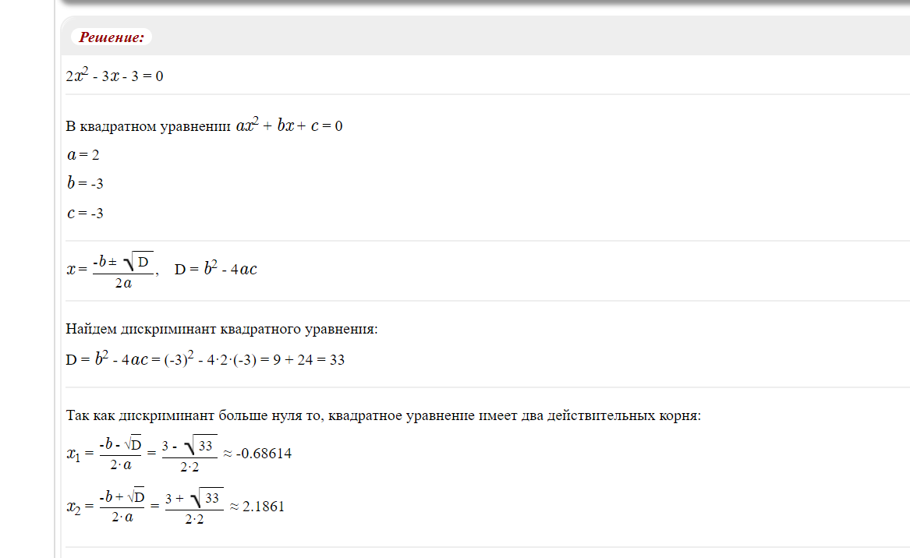

Рисунок 1 - Тест №1 Ожидаемый результат

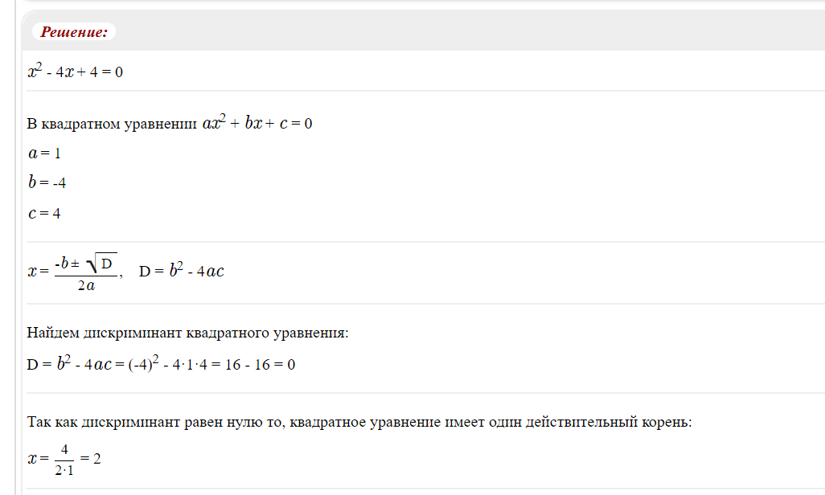

Рисунок 2 - Тест №2 Ожидаемый результат

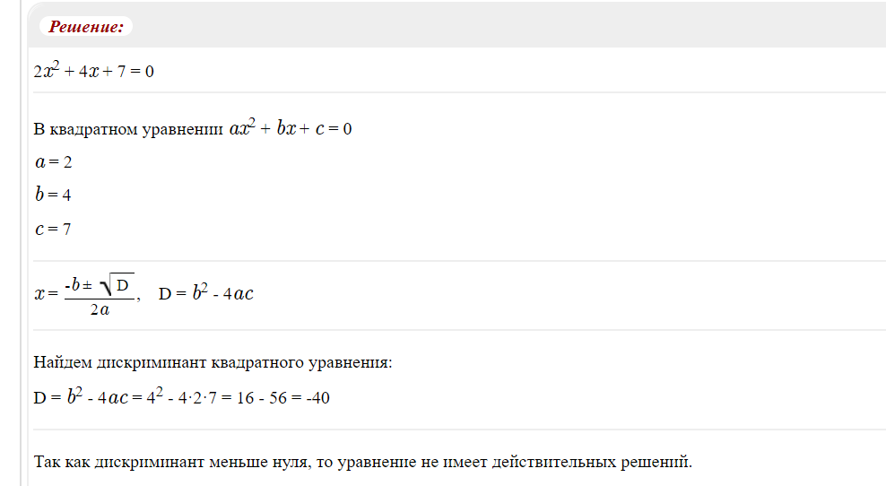

Рисунок 3 - Тест №3 Ожидаемый результат